MAC下Samba服务器使用说明

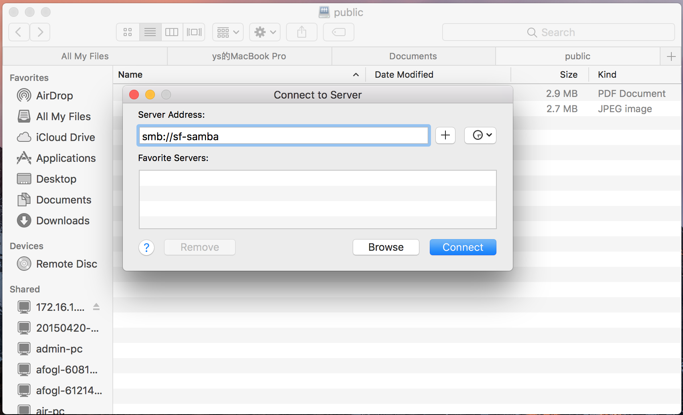

打开Finder，”command + k”弹出连接服务器的对话框,输入”smb://sf-samba”，点击connect.

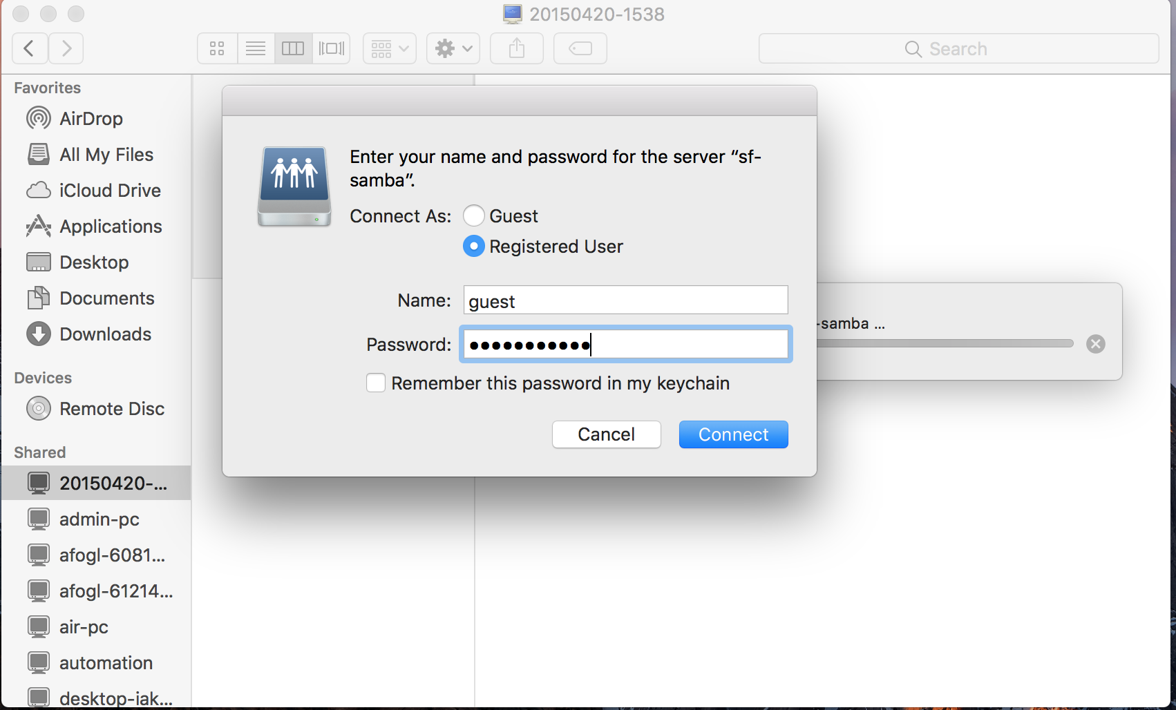

输入登录信息,name:guest；password:happycoding

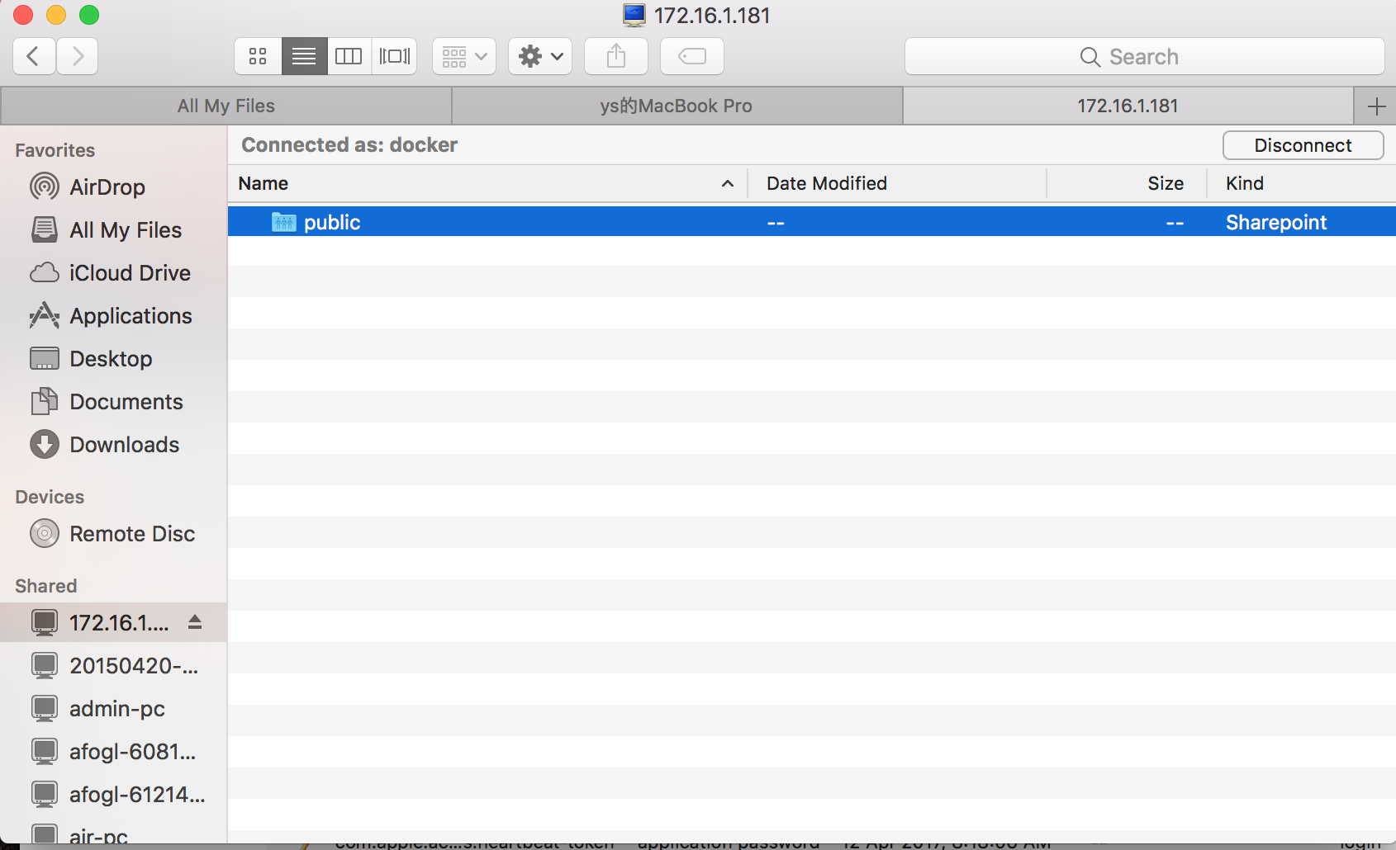

进入public目录，执行新建或者直接拖拽要上传的文件即可。

